(Artículo publicado en la revista VILLENA 03)
MENORIA HISTÓRICA DE
LAS MUJERES EN VILLENA

LAS MUJERES EN LA PRENSA ANTIGUA DE VILLENA

“Me atrevería a aventurar que Anónimo que tantos
poemas escribió sin firmarlos , era a menudo una mujer”.
FANNIE HURST (1889 - 1968)

Este trabajo es el comienzo de uno más extenso para intentar recopilar la memoria histórica de las mujeres mayores de Villena que se irá con ellas si nadie lo remedia, cuando estas mueran. En él queremos hacer visibles a las mujeres, porque creemos que ellas también formaron parte de la historia; mujeres que destacaron en alguna faceta de su vida o las que con su trabajo callado y abnegado, dentro o fuera del hogar contribuyeron y ayudaron al levantamiento de la sociedad. En esta primera parte hemos recopilado artículos antiguos de prensa local escritos por mujeres.
Han pasado casi 70 años desde que las mujeres escribieran los textos que a continuación vamos a exponeros. Con esta recopilación queremos tenerlas presentes y ver cuál era su participación en el pensamiento social , económico y político de la época .
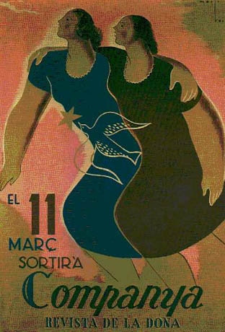
Hemos de tener en cuenta que la historia la hacen las personas (hombres y mujeres )de los pueblos, con sus vivencias y sus inquietudes y no sólo los generales con sus guerras y las conquistas de territorios. Esas vivencias deberían quedar recogidas por escrito. Estamos acostumbrad@s a leer la historia desde la óptica de los hombres (que son quienes la han escrito, porque tenían los medios para poderlo hacer), ignorando totalmente a las mujeres y dejando así a la historia coja, sin tener en cuenta a una parte de la humanidad . Las mujeres que salen en la historia lo hacen siempre en función de un varón : “mujer de ...”, “hermana de ...”, “ hija de ...”. Incluso a las monjas como “esposa de ...Cristo ( si alguna mujer destacaba como Juana de Arco no se dudaba en poner detrás de ella al Arcángel San Miguel).
Las mujeres, como decimos, han estado siempre al margen de la historia. No han participado en su elaboración, pero nos consta que cuando se les ha permitido un mínimo espacio de participación lo han sabido aprovechar , dejando su testimonio y ocupando dignamente su lugar, ya sea en las causas sociales , religiosas , laborales o políticas. Pero eso si, casi siempre en la sombra , porque había otras muchas tareas a las que tenían que hacer frente. Sabemos que la historia se va formando a través de las hemerotecas y de otras fuentes ; si en la prensa la mujer no está presente o su presencia es escasa, la visión de la historia estará incompleta.
En la historia de Villena, como en la del resto de los pueblos, las mujeres han tenido poca presencia en la prensa local , sobre todo en la época correspondiente al periodo comprendido entre 1939 al 1970. Al menos esa es la conclusión a la que llegamos después de analizar las revistas “VILLENA” que se han venido publicando desde entonces. Escriben pocas mujeres y se habla muy poco de ellas. Queremos destacar que en el periodo comprendido entre 1900 y 1934 había un gran movimiento de mujeres que participaba en muchos aspectos de la vida social , entre ellos la prensa.
Hemos recopilado de este último periodo muchos artículos de mujeres de Villena, Sax, Monóvar y aportaciones de Margarita Nelken, Federica Montseny , Concepción Arenal, Blanca de los Ríos, ... que escribían en la prensa local de Villena con distintas mentalidades e ideologías en narrativa, poesía u opiniones. Reproducimos íntegramente los que más nos han llamado la atención por lo que dicen o por cómo lo dicen. Hay alguno de gran valía y como podréis comprobar sus aportaciones y reivindicaciones siguen estando hoy totalmente vigentes .Desde aquí nuestro homenaje y agradecimiento a estas mujeres que sí ayudaron a formar parte de esa historia de Villena y de las que nos sentimos totalmente orgullosas e identificadas.

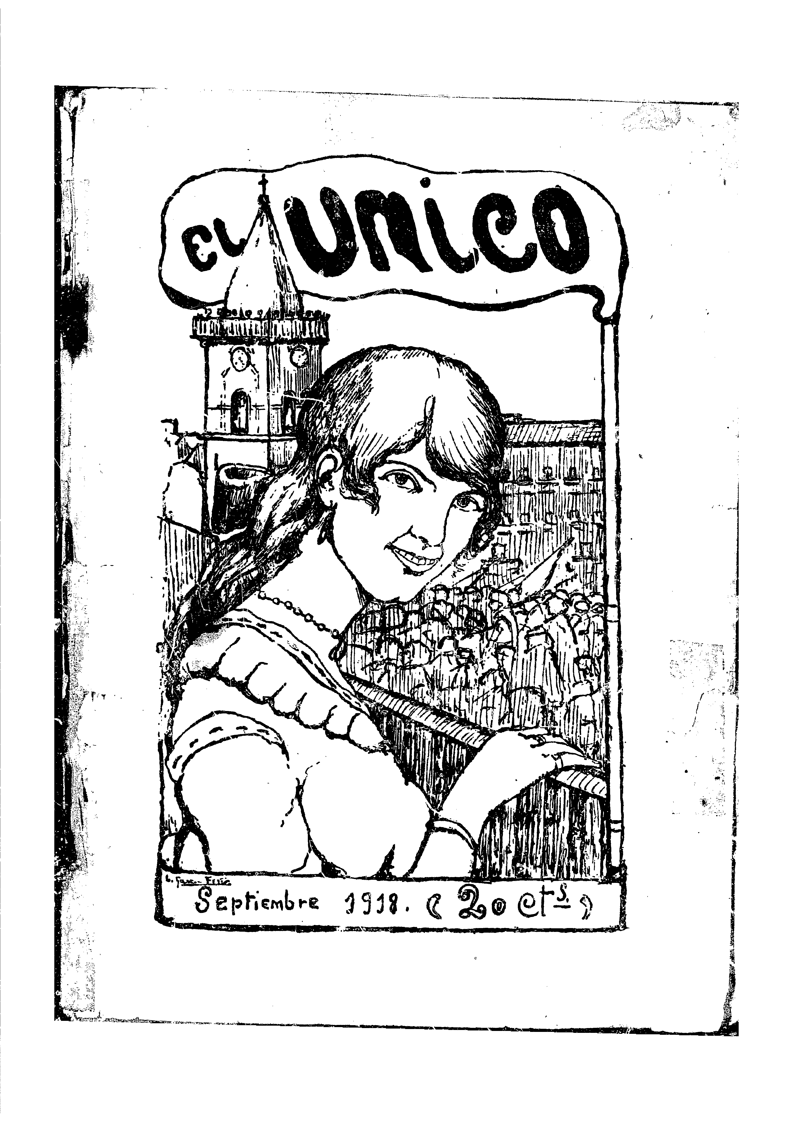
PRENSA DE VILLENA EN LA QUE PARTICIPABAN LAS MUJERES DESDE 1900 A 1934

En LA TRIBUNA , Semanario independiente , escribe:
- El 25 de Junio de 1911 una mujer que firma como “Una de tantas” con un artículo titulado “Pido la palabra” . Contesta a dos hombres que opinaban anteriormente sobre el matrimonio y les dice que para que triunfe un matrimonio debe partir del amor y de la reflexión del paso que se va a dar y que dicho paso no debe hacerse con ligereza.

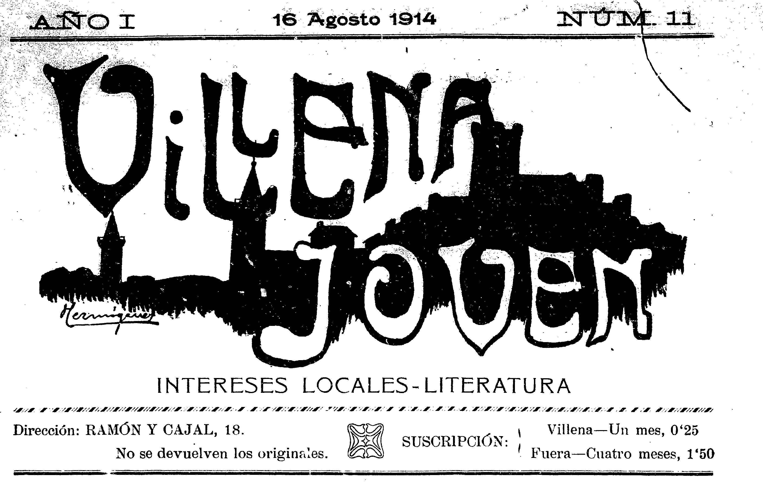 En VILLENA JOVEN, Intereses locales – literatura, escriben:
- El 23 de Agosto de 1914, Remedios Picó en el apartado “Con la pluma y con la Lira” escribe una poesía dedicada a alguien a quien quiere que ha muerto y lo titula: “Adios...”
En VILLENA JOVEN,(2ª etapa) semanario literario festivo, Remedios Pico escribe el 8 de jUlio de 1928 una poesía sobre la “Caridad”. (ANEXO 7)

”En EL BORDOÑO, Semanario festivo literario, escriben:
- El 11 de Abril de 1909, la viuda de Chapí agradeciendo al pueblo las muestras de sincero testimonio de pésame , ante la muerte de su marido , reproduciendo el telegrama que envió al Ayuntamiento como representante de todo el pueblo.”De la Viuda de Chapí”
- El 28 de Marzo de 1912, Lola Vitoria, escribe sobre el recuerdo a Ruperto Chapí en el artículo “Tributo de artista”

En EL ÚNICO escribe:
- El 5 de septiembre de 1918 Palmira Cerdán un soneto a la Virgen que titula “Saludo a la Virgen”

En LA CORONA, boletín mensual – Órgano de la coronación canónica de Ntra Sra. De las Virtudes, escribe:
- El 1 de Mayo de 1922 Palmira Cerdán , una poesía a la Virgen que llama “Ocurrencia infantil”

En NOSOTROS, semanario Villenense que aparece los domingos, escribe:
- Federica Montseny sobre “Las Desheredadas” .Habla sobre María, esa mujer arrojada al burdel por el hambre de su hogar, mostrándonos su carne martirizada y su vida rota. Refleja en ella a las miles y miles de mujeres que se ven obligadas al desprecio implacable e injusto de la colectividad.
- En el apartado “Hablan las mujeres”
  - El 19 de noviembre de 1922, , Engracia Pi Puig, desde Barcelona escribe “A mis hermanas de Villena”, un canto a la Libertad moral , de sentimientos y pensamientos, haciéndoles meditar sobre la coronación con oro y diamante que se va a celebrar a la Virgen . La Virgen prefiere que se piense en los necesitados , en los que mueren de hambre y de frío por falta de caridad de los demás.
  - El 10 de diciembre de 1922, María Sara sobre la muerte del Conde de C..., diciendo de qué sirven los títulos y los abolengos señoriales cuando llega ese momento en “El despertar de un espíritu”

- El 2 de Septiembre de 1923 Concepción Arenal escribe un canto antibelicista en “Observaciones sobre la guerra”, acabando el artículo diciendo: ¡horrible embriaguez la que producen los vapores de la sangre humana!

- El 1 de Agosto de 1923 Maria Sara narra lo que ve un prisionero desde las rejas de su cárcel: mujeres casi niñas que se arrastran por el fango de la degradación, los obreros incansables, reclamando justicia para los oprimidos, después de una tormenta con la aparición del arco iris. Lo titula: “Lágrimas de un espíritu”
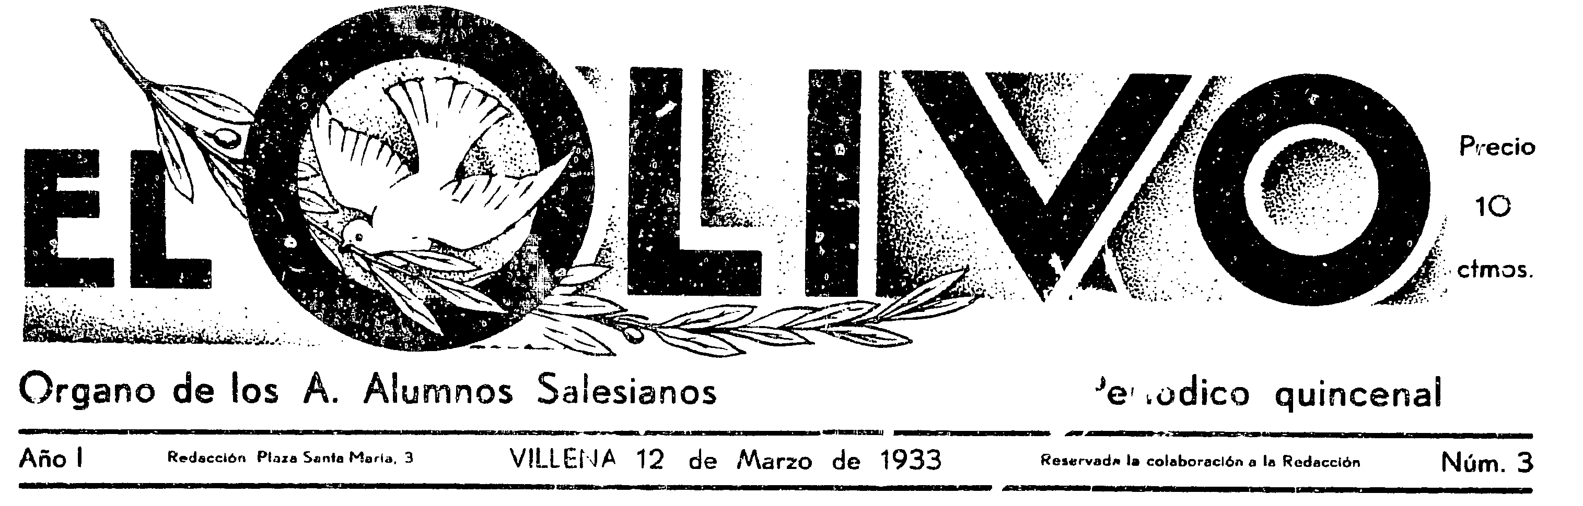
En EL OLIVO, Órgano de los A. Alumnos Salesianos, escribe:
- El 12 de Marzo de 1933, Una Ciudadana Católica “Ante las elecciones” anima a las mujeres a ir a votar, usando un derecho que siempre se les había negado. (Anexo 1)
- El 12 de Marzo de 1933, en el apartado de “El hogar de ayer y de hoy” , nos cuenta cómo era el hogar cristiano antes, con el papel autoritario del padre y la misericordia de la madre, en “Opinión de Doña Blanca de los Ríos de Lampérez”
- El 26 de Marzo de 1933, Otra Ciudadana Católica escribe también animando a votar a las mujeres en “Ante las elecciones”
- El 21 de mayo de 1933 Maruja nos cuenta el cuento con moraleja de “Los propósitos del gorrioncito”
- El 30 de Julio de 1933, Mª Virtudes Francés escribe una poesía en memoria de María Saúco que fue cogida por el tren.

En PATRIA CHICA, número extraordinario, Remedios Picó escribe sobre un despecho en “Llamaradas”
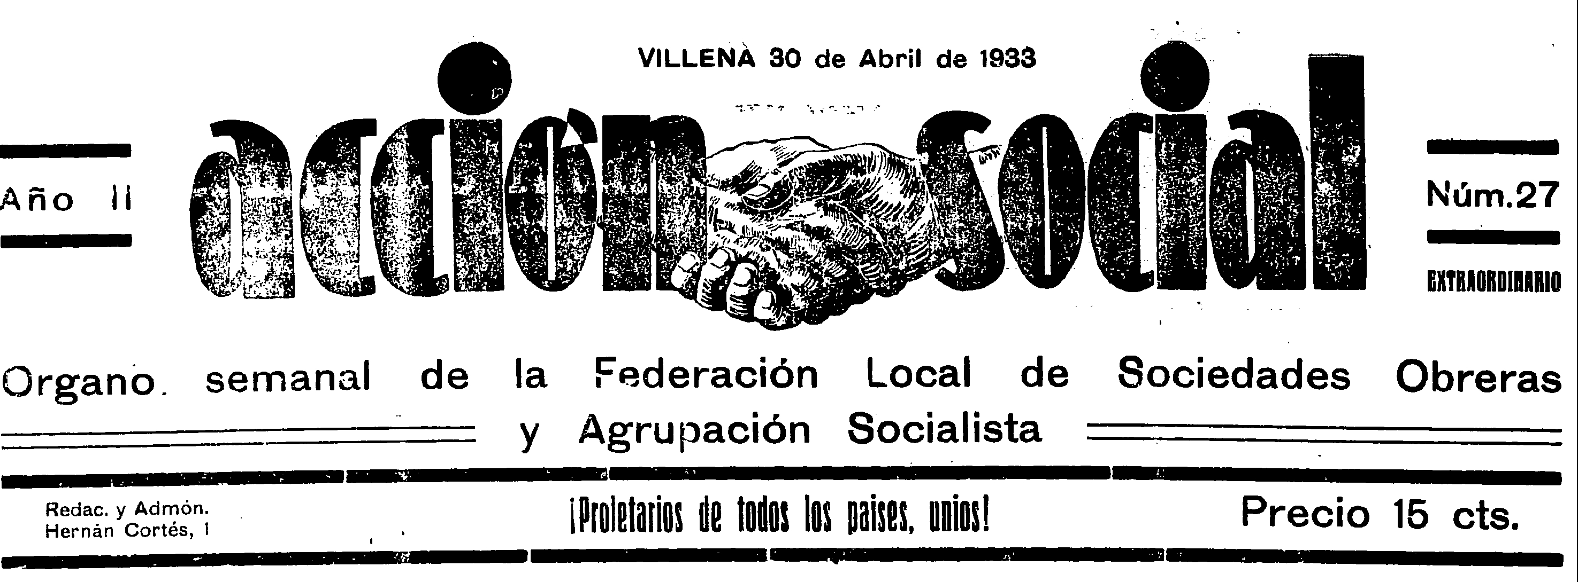
En ACCION SOCIAL, Órgano semanal de la Federación local de Sociedades obreras y Agrupación Socialista, escriben:
- El 30 de abril de 1933 Josefa Conejero Ugeda , en “Mujer hay que despertar” sobre la vida religiosa, comparando el trabajo de sus padres con los sacerdotes y las vidas respectivas .(ANEXO 3)
- El 30 de Julio de 1933 , Ana Espinosa Ayelo, de las Juventudes Socialistas, en”A las obreras encordadoras” analiza las reivindicaciones que tienen pendientes, animándolas a participar activamente en las asociaciones laborales.(ANEXO 2)
- El 17 de Septiembre de 1933, Isabel Beltrán Herrero desde Sax, en “Alientos de mujer” invita a las mujeres a pensar, a razonar y a aportar nuestras iniciativas para la buena estructuración del país. (ANEXO 4)
- El 24 de septiembre de 1933, Josefa Conejero, en “La mujer ante la guerra” anima a no consentir la salvajada impropia de seres civilizados que es la guerra , educando a los hijos de manera distinta , para que sepan ser internacionalistas.(ANEXO 6)
- El 1 de Octubre de 1933 Margarita Nelken, narra el papel de la mujer en la República para atraer su voto, animando a todas a participar por la causa en “En torno a nosotras”.(ANEXO 5)

En ALERTA Órgano de la Juventud Socialista, escribe:

- El 21 de Julio de 1934, Mª Esperanza Buendía en la poesía “Mis niñas” relata una pobre escuelita de aldea.

Lola Milán Ugeda
Mati Aliaga Martínez
COLECTIVO LUNA DE MUJERES DE VILLENA
p.D. Queremos agradecer la colaboración que al principio de nuestra investigación nos aportó José Puche Acién.


ANEXO 1

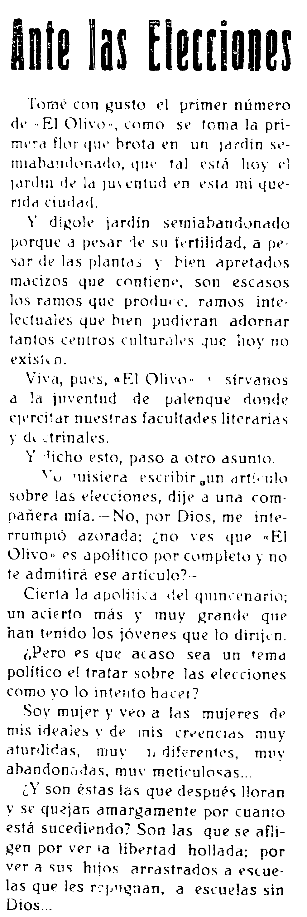

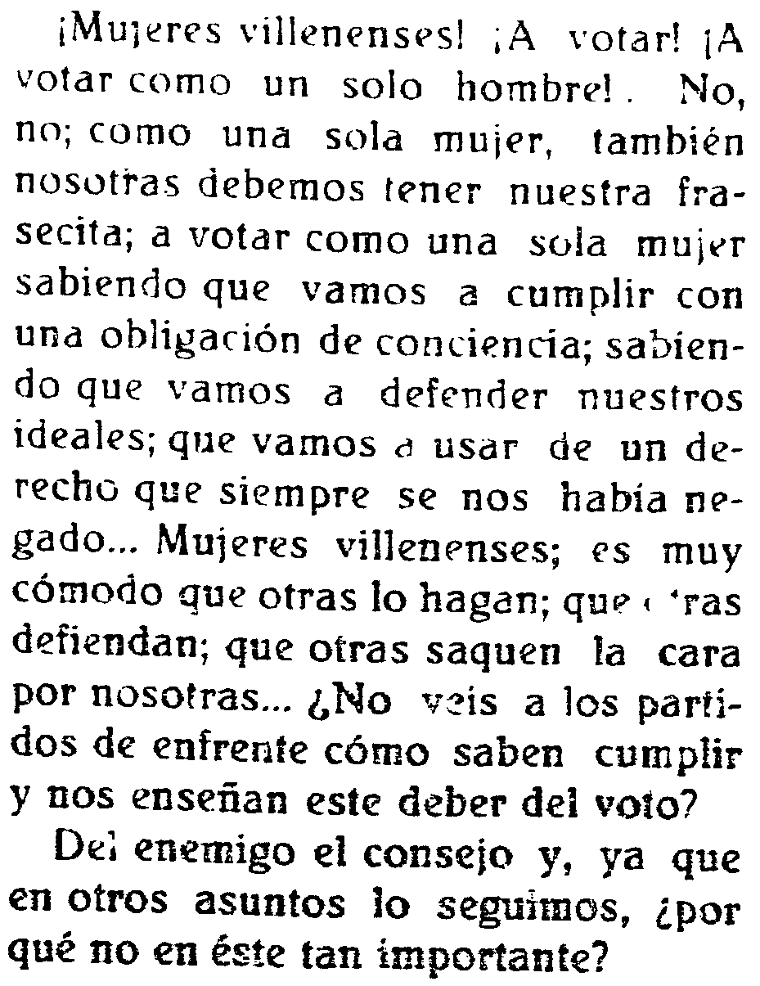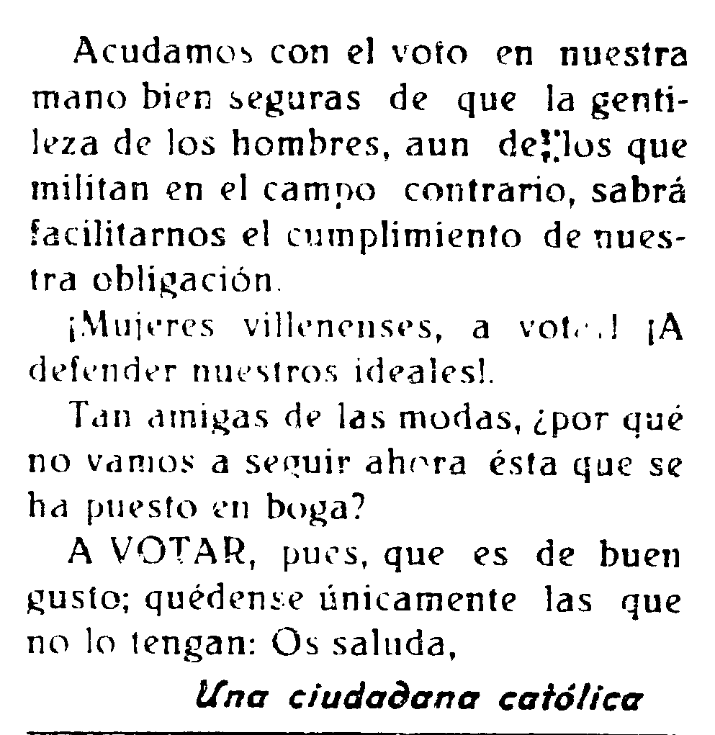


ANEXO 2

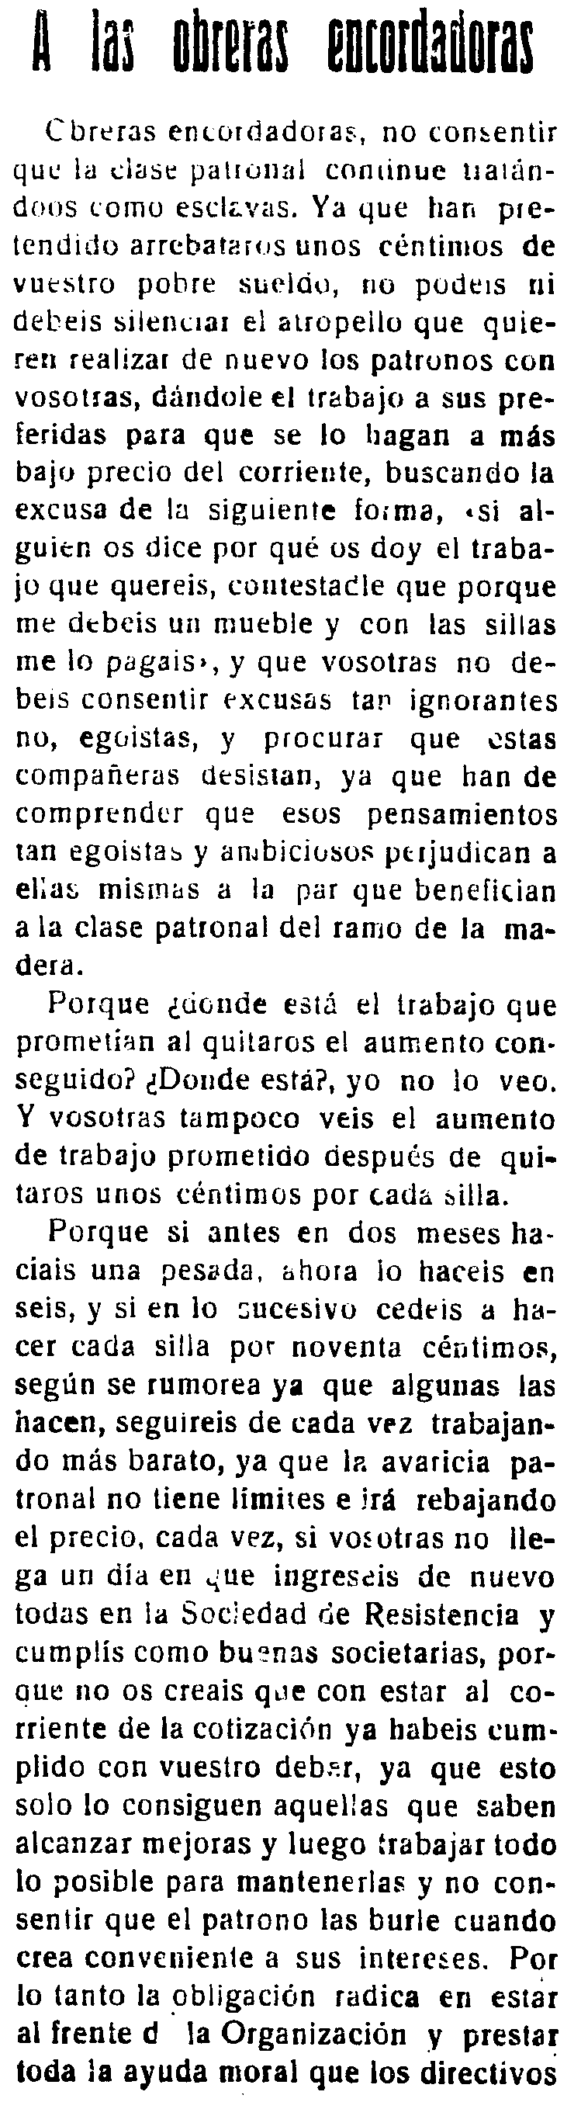
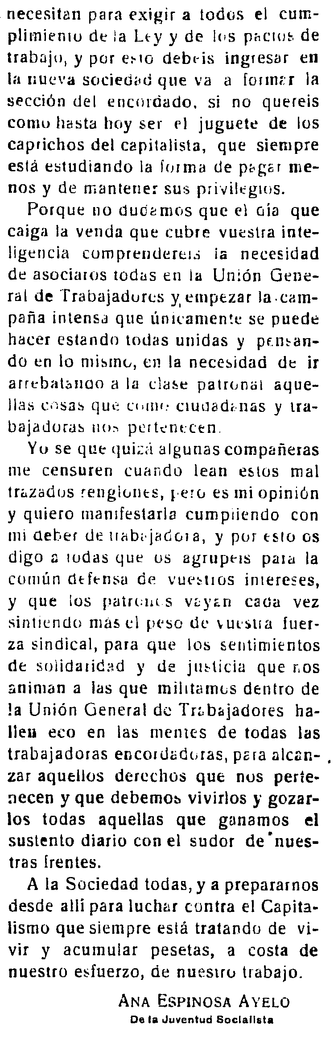

ANEXO 4
ANEXO 3

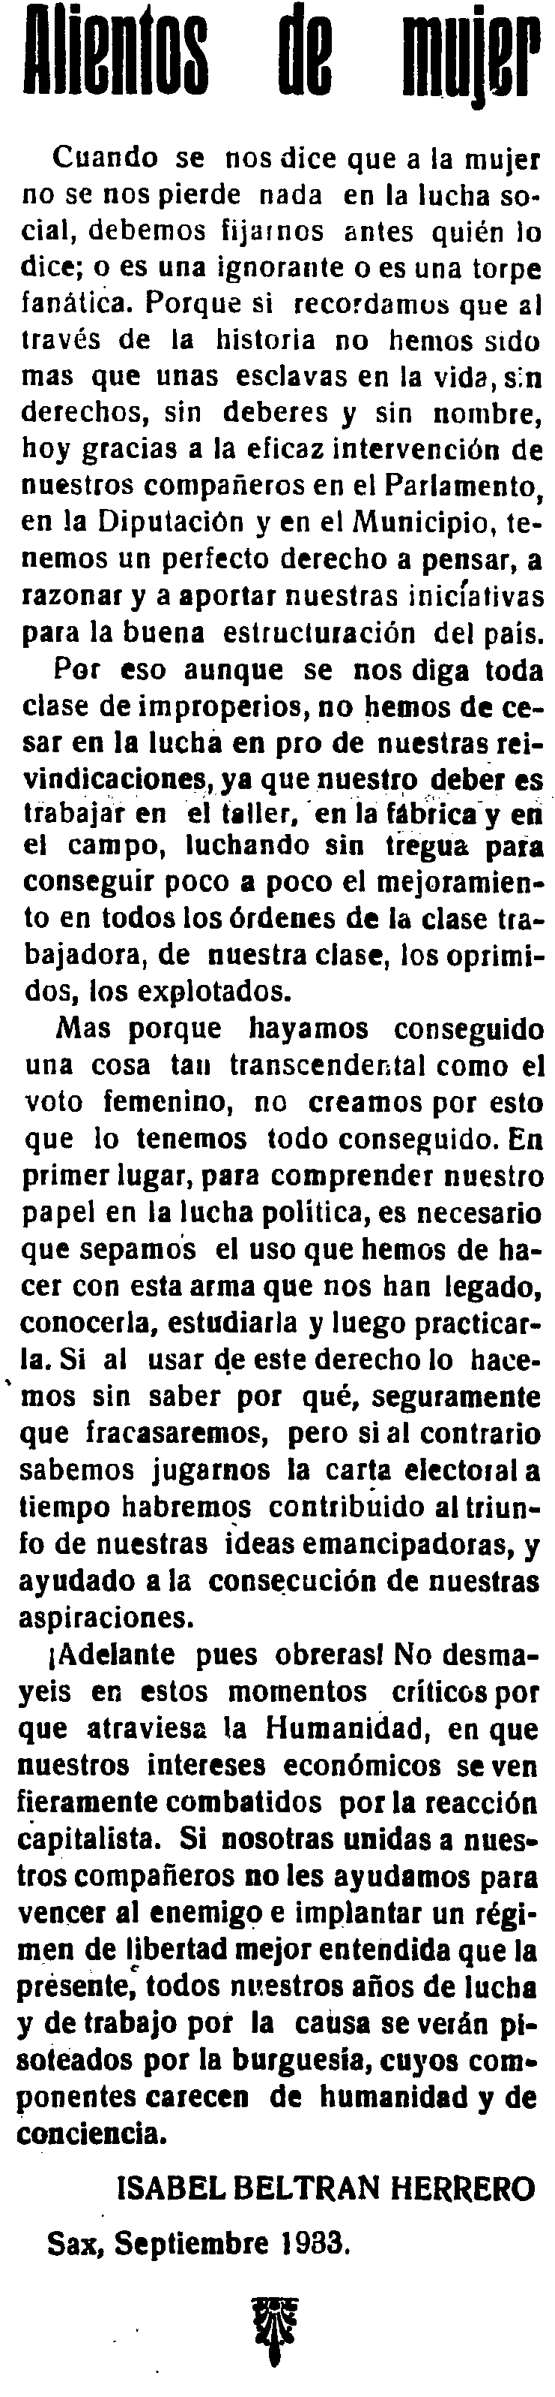
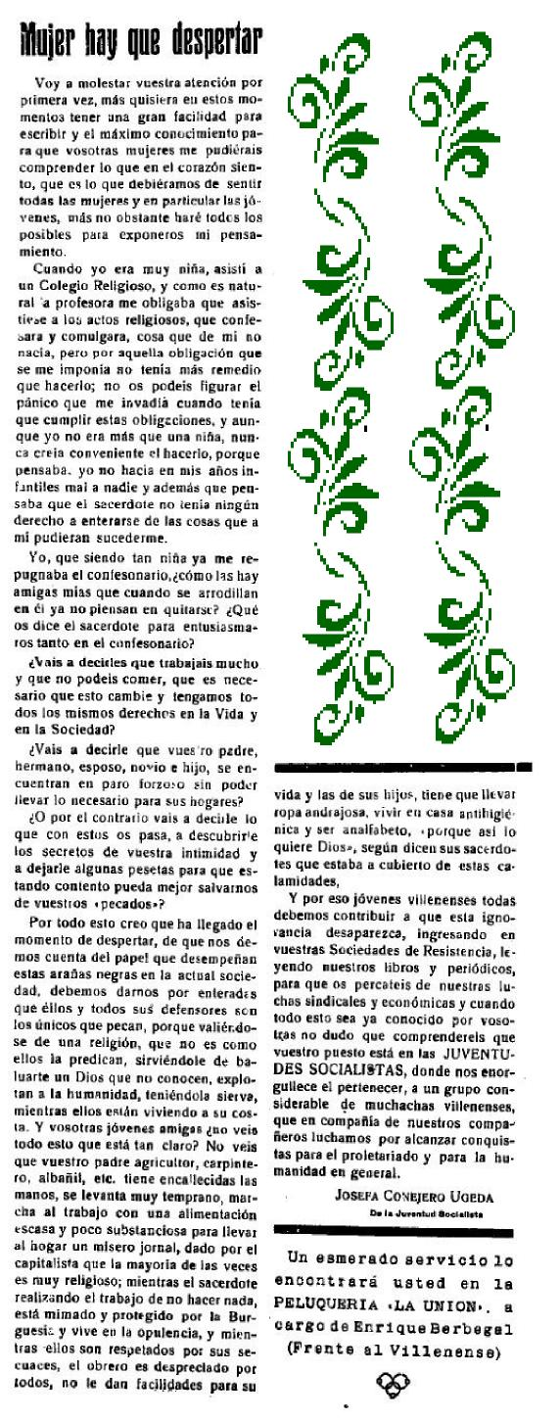
ANEXO 5

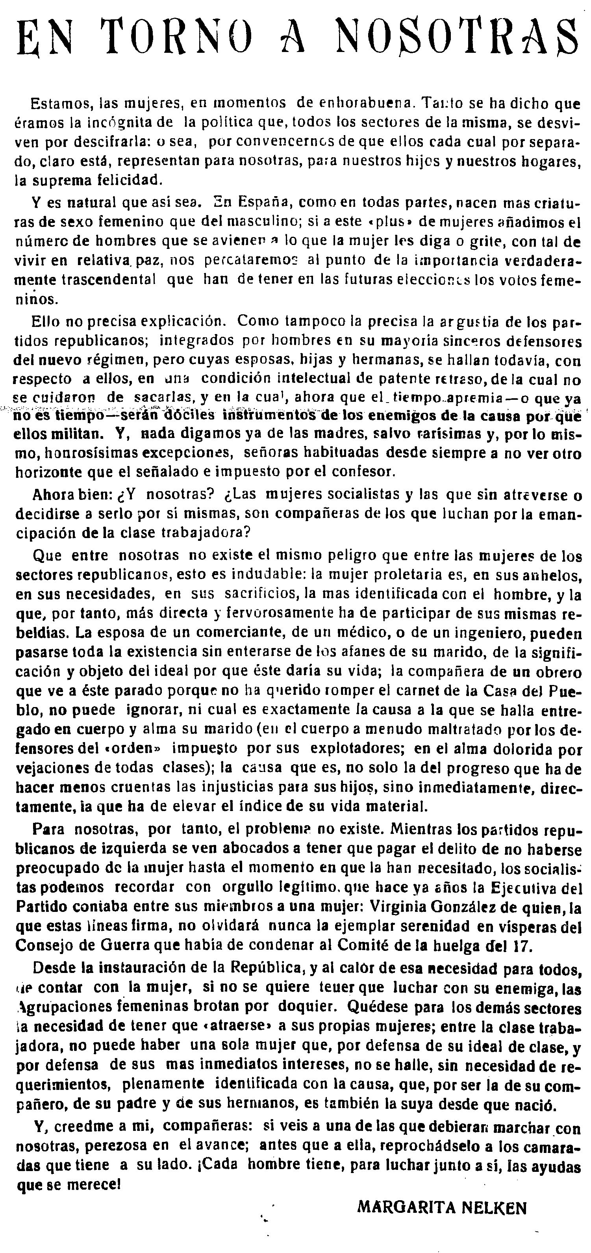

ANEXO 6

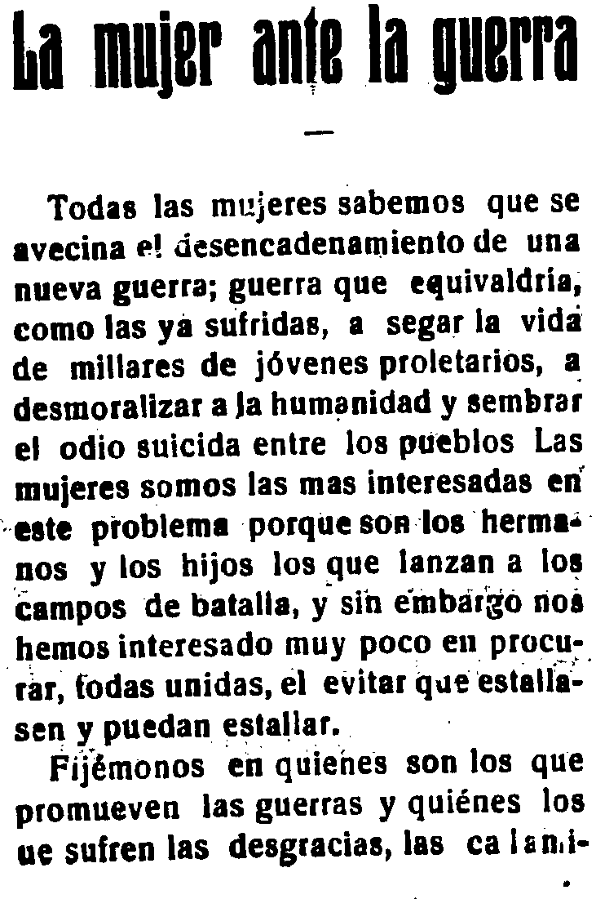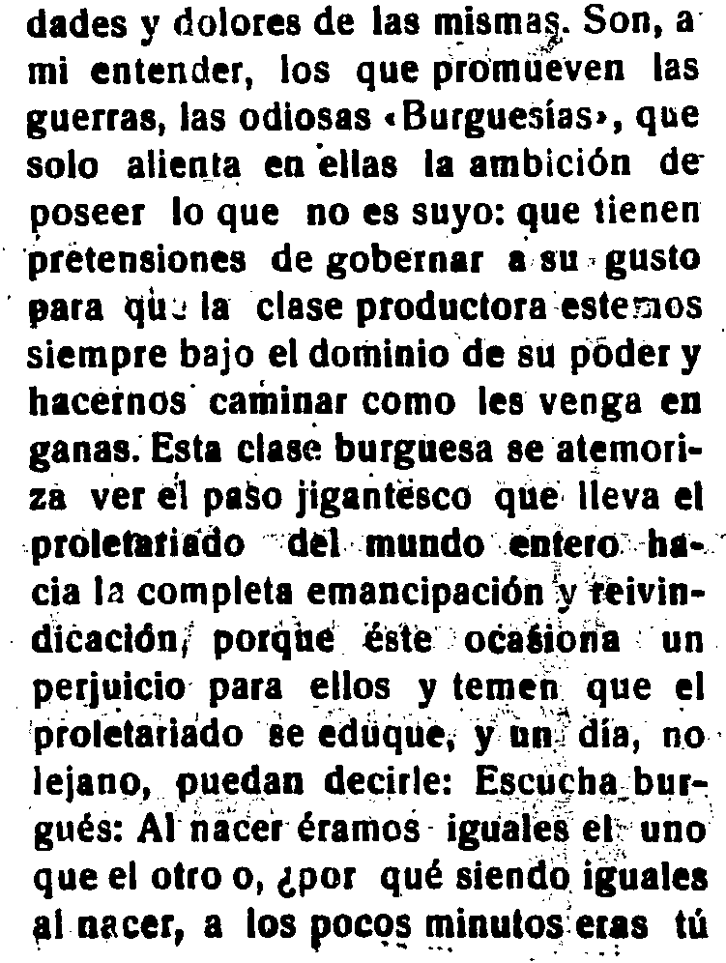

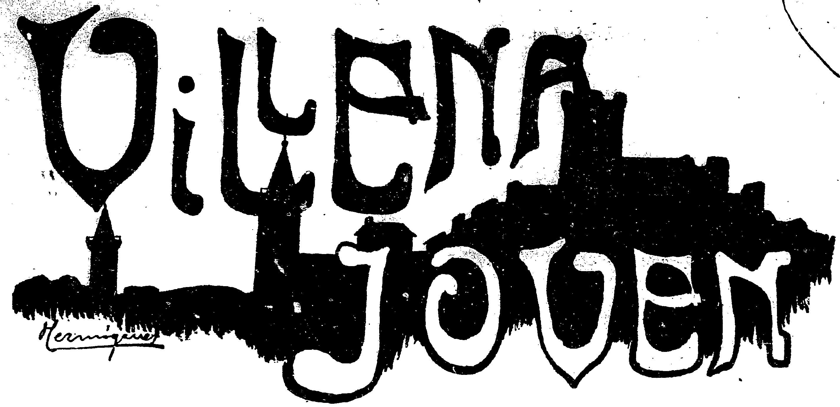
ANEXO 7
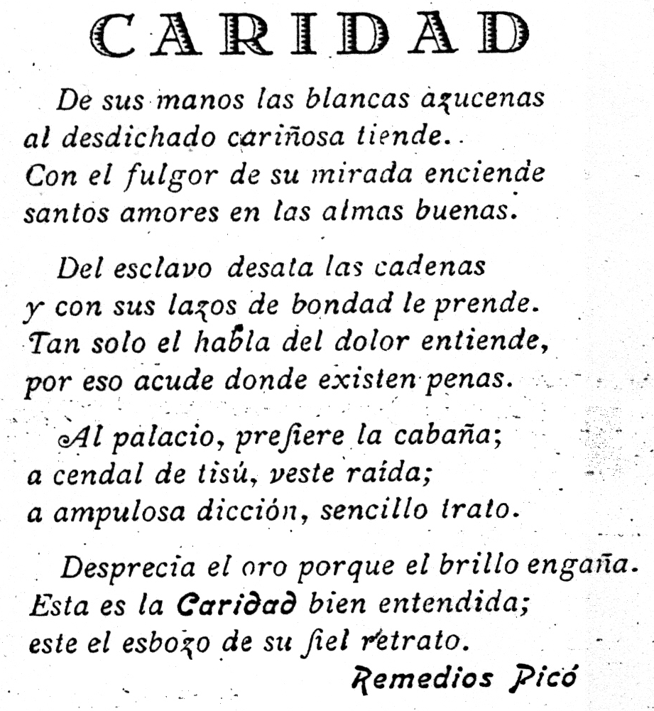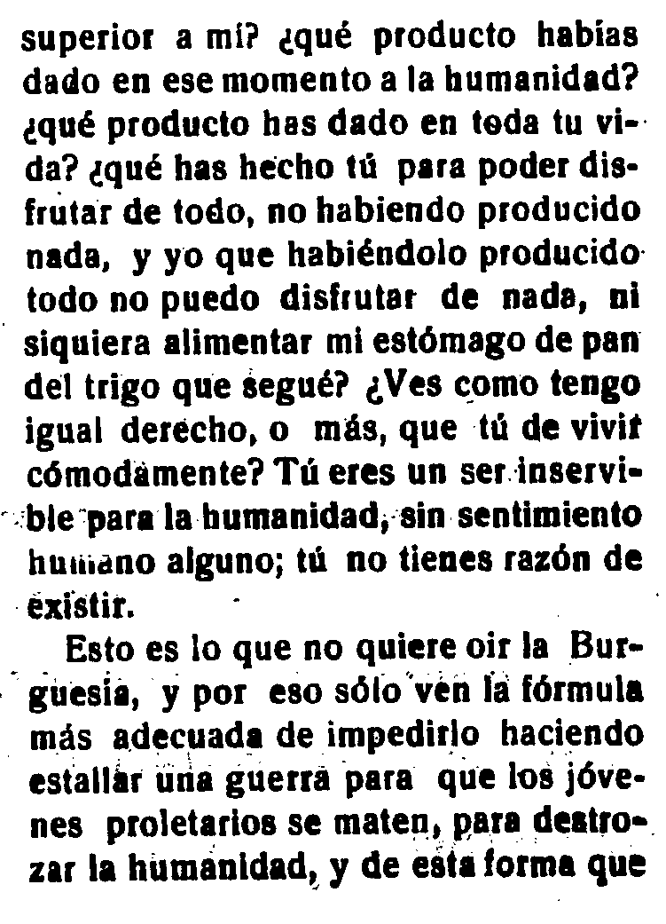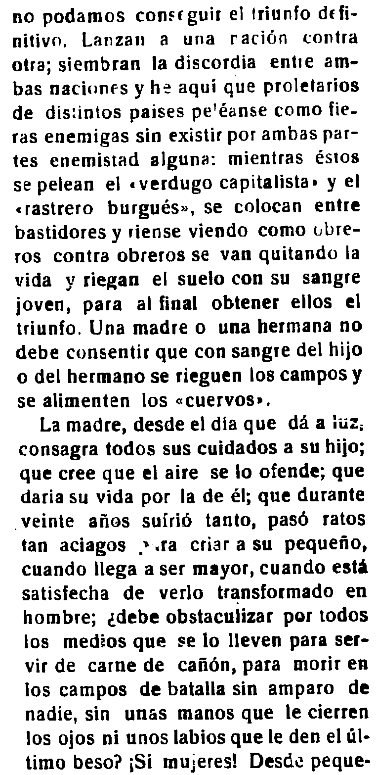

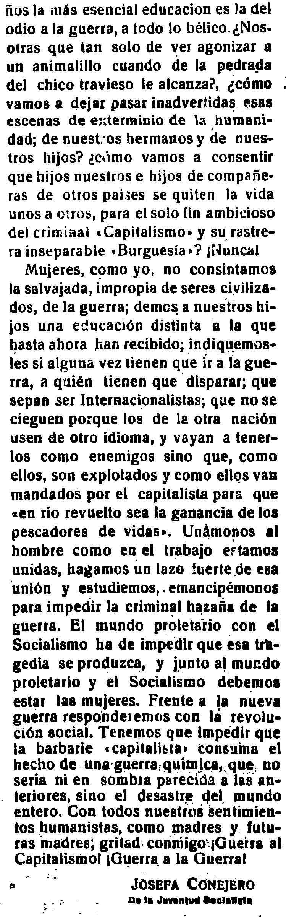

Las mujeres que participaron en la Prensa Local de Villena, o de las que se hablaba , desde 1939 a 1960 fueron las siguientes:

EXTRAORDINARIO : “VILLENA AZUL” 5-9-1939

.F. García Cerbera, Delegada Local de Auxilio Social, escrifbe un artículo que llama “LA GRAN OBRA DE FALANGE EN NUESTRO PUEBLO” que hace un resumen del Comedor que “Auxilio Social ” abrió en esta Ciudad para “cumplir sus altos fines de lucha contra el raquitismo y la anemia” . Se dice que se han repartido 142.288 raciones calientes para atender a los casi mil niños que diariamente han llegado a recibir asistencia. “Esta labor se ha podido llevar a cabo , por el altruismo de las cuarenta y cinco camaradas .....que me ayudan a conseguir elfin qeuse propuso al fundar esta Gran Obra , nuestra Delegada Nacional Mercedes Sanz Bachiller”

.Fernando Bonastre , escribe en la misma revista “MUJERES DE MI PUEBLO” con la ilustración de una gran bandera de España que porta una mujer falangista a la que le siguen muchas más desfilando. Valora el “importantísimo papel que la mujer a de realizar en estas circunstancias , en las que para el engrandecimiento de España debe ser, tiene que ser el anhelo común , sin distinción de edad , clase y categoría” contraponiéndola a la mujer “ en el horroroso periodo que ha durado esta contienda , desde que se inició el Glorioso Movimiento Nacional. Aquella mujer “miliciano” que iba en busca del hombre como factor psicológico , aquella otra , que al amparo de cualquier miembro de tal comité, saqueaba y robaba y en fin esa gama de mujeres que hemos padecido que sin orientación fija pretendían hacer paria elaborando un jersey...”Da a las mujeres Falangistas un norte a seguir: para el restablecimiento de la moral , animándola “a trabajar afanosamente allí dónde lo requiera la exquisita naturaleza de la mujer”y le pide que “abrid los brazos a las mujeres de mi pueblo y estrecharos en un abrazo , olvidando rencores y rencillas. Nuestro reinado es de paz; nuestra era es de amor y si en algún corazón germina el odio desecharlo ... ”

EXTRAORDINARIO “VILLENA AZUL ” 5 de Septiembre de 1940

En el artículo de “NUESTRAS FIESTAS ” sin autor hay una pequeña foto en la que se ve una carroza con algunas chicas y en el encabezamiento de dicha foto pone: “Y en la alegría polícroma de cada comparsa no falta la soberbia presencia de nuestras mujeres que en las carrozas festeras van mostrando la belleza sin par de esta admirable Villena”

En el artículo LOA A CHAPÍ se hace un homenaje a la belleza de la mujer villenense en el acontecimiento artístico de ese año que se llamó “Nimbos de Gloria ” , la loa a nuestro inmortal paisano D. Ruperto Chapí , escrita por Pedro Hernández Hurtado, recopilando los motivos principales de las obras del gran maestro arregladas con acierto por la profesora de piano Dº. Gloria Marco Calomardo. Hay una ilustración de Chapí y otra de la Señorita Maruja Hurtado

EN EL VILLENA EXTRAORDINARIO MOROS Y CRISTIANOS DE 1941, no ha y ninguna referencia a las mujeres

Desde 1941 a 1948 no se publican ninguna revista ni periódico en Villena. En este último año apareció la revista EXTRAORDINARIA BODAS DE PLATA, editada por la ASOCIACIÓN DE NUESTRA SEÑORA DE LAS VIRTUDES DE VILLENA , porque en ese año se celebró esa efemérides, que se había hecho en 1923. no hemos encontrado ninguna referencia a mujeres ni mujeres que escribieran ningún artículo. Hay una ilustración de unas mujeres trabajando en una fábrica de calzado o en una bodega en la entrevista que le realizan al alcalde D. José Rocher Tallada en un artículo llamado “Vida Municipal”

En el EXTRAORDINARIO MOROS Y CRISTIANOS del año 1949, no hay ninguna referencia a mujeres.

En la portada del EXTRAORDINARIO MOROS Y CRISTIANOS de 1950 hay una mujer vestida de valenciana con un masero ambos en un caballo. No hay ninguna otra referencia.

Hasta VILLENA de 1957 no hemos encontrado más referencias a mujeres. En esta revista aparecen varias referencias:
Un artículo de Mª Carmen Reig al que llama “Las fiestas como acontecimiento familiar ” dónde hace una exaltación a las fiestas.

Elena Montiel nos cuenta el comienzo de la “AGRUPACIÓN TEATRAL RUPERTO CHAPÍ” con sus esfuerzos , desengaños, ..

Hay una ilustración de Fernando Palao de unas “Mujeres tomando el sol ” en el barrio del Rabal

En VILLENA 1961 hay:

. Un artículo de Isabel Martínez Martínez, Delegada Local de Sección Femenina llamado “LA SECCION FEMENINA DE VILLENA TRABAJA” con una ilustración de chicas bordando las sayas de villeneras que llevan las chicas de los Coros y Danzas.

.”UN INGLÉS EN LAS FIESTAS” escrito por Mª Carmen Calvo Soler,que nos cuenta unos días de fiestas que pasó un amigo inglés en Villena.

.”MUJERES QUE TRIUNFAN ” nos informa de tres mujeres de Villena que destacaron en aquel tiempo:
MARIA DE LOS ANGELES SOLER, escritora de artículos y ensayos en revistas leteraris de España: “Ïndice” “la Jirafa”, “Papeles de Son Armandans”, etc
MARÍA DE BELEN PORTILLO CARDONA, ejerció magisterio en Villena , perose había Doctorado en Filosofía y Letras en la Universidad de valencia, con la tesis “Santiago de Villena y el gótico . Reyes Católicos en el Sudeste español”
MARI CARMEN CALVO SOLER, licenciada en Filosofía y Letras , acababa de regresar de Francia después de haber desempeñado durante los dos últimos años el cargo de Lectora de Español en el instituto Femenino de Versalles y en la Escuela Normal de Caen.

Como hemos ya dicho puede apreciarse que en este periodo son muy pocas las mujeres que escriben en la prensa ya que se les tenía reservadas “otras funciones”.

